COMISIÓN NACIONAL DE EDUCACIÓN
INFORME SEMANAL DE RUTAS EDUCATIVAS
Viernes, 16 de junio 2017

Énfasis de trabajo de la semana;
- Actividades en Homenaje a la Vida y Legado del Padre Miguel D´Escoto.
- II Momento de Capacitación Nacional de Asesores Pedagógicos de Primaria y Secundaria que capara fortalecer las asignaturas de clases, a todos los Docentes del país en julio.
- Certamen Nacional de Aprendizaje y Aplicación de Matemáticas con Estudiantes de Primaria y Secundaria.
- Certámenes Municipales de Docentes Innovadores.
- III Encuentro con Directores de Centros Educativos Privados.
- Congresos Municipales sobre Promoción de Valores para la Prevención de Adicciones de las Consejerías de las Comunidades Educativas.
- Inauguración de la Escuela de Educación Especial “Melania Morales.
- Encuentro evaluativo con Directores de Centros Educativos que participan en el Diplomado Liderazgo en Gestión Educativa.
- Inicio de cursos en línea de inglés comunicativo dirigido a Servidores Públicos del INATEC.

EDUCACION INICIAL / PREESCOLAR

- Actividades deportivas y de juegos tradiciones en todos los Preescolares del país para fortalecer habilidades, destrezas y comunicación entre l@s niñ@s como parte de su desarrollo integral.

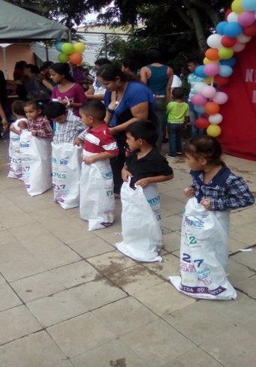 | 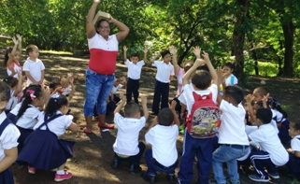
Desarrollo de actividades deportivas y juegos tradicionales en todos los
Preescolares del país

- Encuentros para intercambio de experiencia entre Educadoras Comunitarias, Docentes de Preescolar y Primer Grado sobre metodologías para facilitar la transición de l@s niñ@s del Preescolar al Primer Grado.

- Docentes y Educadoras comunitarias realizaron 2,131 visitas a hogares para promover asistencia diaria y permanencia de l@s niñ@s en aulas, así como para compartir con Madres y Padres de Familia los avances que van logrando.

- Asesores Pedagógicos realizaron 198 visitas de acompañamiento a Docentes y Educadoras Comunitarias en Estelí, Carazo, Matagalpa, Chontales, Rivas, Chinandega, Masaya, Zelaya Central y Granada para capacitar a Docentes y Educadoras Comunitarias en uso y manejo del cuaderno de registro y evaluación de aprendizajes.

EDUCACIÓN PRIMARIA

- Celebración de la vida del Padre Miguel D´Escoto en todas las Escuelas de Primaria en actos cívicos y creación de jardines.
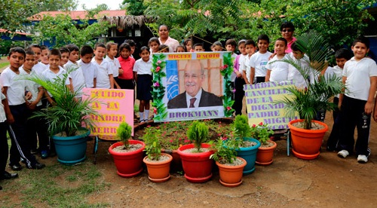
Actividades en celebración de la vida del Padre Miguel D´Escoto

- Certamen Nacional de Aprendizajes y Aplicación de Matemática, con participación de 36 Estudiantes de Sexto Grado, l@s Estudiantes que obtuvieron el primer lugar fueron;
- Priscila Pamela Sáenz Soza del Centro Educativo San José de Buenos Aires, Rivas (mujer).
- Juan José Muñoz Rugama del Centro Educativo San Francisco Marista de Estelí (varón).
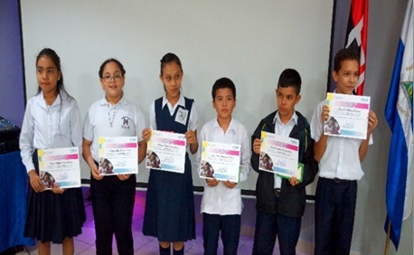
Ganadores del Certamen Nacional de Aprendizaje, Habilidades y Aplicación de Matemáticas:
Orgullo de la Educación

- Certámenes Municipales de Docentes Innovadores con participación de 18,210 Docentes de Primaria; l@s 320 Docentes más destacados pasan a la etapa departamental.

- Taller de Danza Folklórica con 48 Asesores Pedagógicos y Docentes de Primaria de León y Chinandega, quienes fortalecen conocimientos en danzas nacionales y cultura para utilizarlos en el desarrollo de las clases.

- Encuentro #16 de la Primaria a Distancia en el Campo, con participación de 2,651 estudiantes (83%), atendidos por 154 Docentes.

EDUCACION SECUNDARIA

- Jornadas matutinas en las que Estudiantes de Secundaria compartieron sobre la vida del Padre Miguel D´Escoto.

- Certamen Nacional de Aprendizaje y Aplicación de Matemáticas con participación de 72 Estudiantes de Noveno y Undécimo Grado, l@s Estudiantes que obtuvieron los primeros lugares fueron;
Primer Lugar Noveno Grado;
- Mujer: Antonella Fernanda D´ciafalo Castellón, del Colegio Madre del Divino Pastor de Diriamba, Carazo.
- Varón: Huberth Agustín Méndez López del Instituto Pedro Orozco del Municipio de Terrabona, Matagalpa.
Primer Lugar Undécimo Grado;
- Mujer: Cristel Dayana Paiz Soza del Colegio Mercantil de Occidente de Chinandega.
- Varón: Anthony Eduardo Torres Soza del Instituto Rubén Darío de Ciudad Darío, Matagalpa.
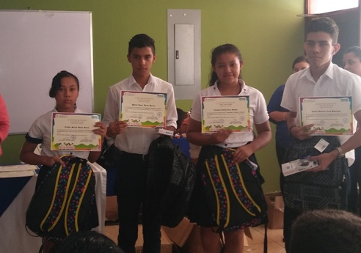
Estudiantes Ganadores del Certamen de Aplicación y Aprendizaje de las Matemáticas

- Reforzamiento Escolar con asistencia de 11,630 Estudiantes de Secundaria, quienes fortalecen aprendizajes para mejorar resultados en el II Corte Evaluativo, que se realizará la próxima semana.

- Encuentro #16 de la Secundaria a Distancia en el Campo, con asistencia de 38,820 Estudiantes, (83.6%) atendidos por 2,031 Docentes.

EDUCACIÓN ESPECIAL INCLUYENTE

- Finalizó el Curso “Estrategias para el Desarrollo de la Educación Incluyente” donde participaron 2,812 Docentes de Escuelas Regulares que atienden a Estudiantes con discapacidad auditiva, intelectual, visual, problemas de aprendizaje y autismo.

- Avanza la capacitación de 194 Docentes de Preescolar, Primaria y Secundaria en;
- Curso Básico de Lenguaje de Señas Nicaragüense
- Curso Intérprete de Lenguaje de Señas Nicaragüense,
- Curso de Estrategias Metodológicas para la Atención Educativa a Estudiantes con Discapacidad Visual.

TECNOLOGÍAS EDUCATIVAS/LABORATORIO

- En alianza y complementariedad con Empresas Privadas, se avanza en;
- Realización de 6 Ferias-Encuentros con la Empresa Cootel en los municipios de Ciudad Sandino, Mateare, San Francisco Libre, Ticuantepe, El Crucero y Managua, como parte del Programa de adquisición de computadoras para que Docentes.
- Entrega de 242 computadoras XO a Estudiantes y Docentes la Escuela Emmanuel Mongalo del municipio de El Rama, Zelaya Central en coordinación con la Fundación Zamora Terán.
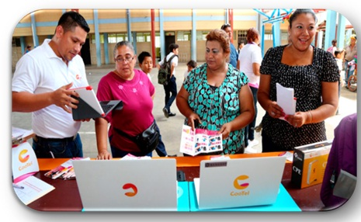
Ferias Tecnológicas con Docentes de Managua del Programa de adquisición
de computadoras para Docentes

- Avanza la formación de Docentes y Asesores Pedagógicos en tecnologías educativas con los Cursos en línea sobre:
- Especialización en Innovación Tecnológica para la Educación.
- Nivelación Académica y Educación Popular.
- Cursos cortos de Tecnología Educativa.
- Avanzan los cursos en línea de computación e inglés impartidos en aulas de tecnología de Jinotega, Masaya, León, Chinandega, Nueva Guinea, Matagalpa y Managua.

ALFABETIZACIÓN Y POST ALFABETIZACIÓN

- Avanza la II Jornada Nacional de Alfabetización con matricula de 2,580 jóvenes y adultos, así mismo continúan las visitas a hogares para integrar a más protagonistas.

- Entrega de diplomas a 437 protagonistas que finalizaron sus clases en la I Jornada Nacional de Alfabetización en los Departamentos de Chinandega, Estelí, León, Managua, Río San Juan y Nueva Segovia.

FORMACIÓN DOCENTE

- Capacitación al Equipo Nacional de 332 Asesores Pedagógicos de todas las modalidades educativas y asignaturas, quienes se preparan para fortalecer conocimientos de los 56,000 Docentes en todo el país en;
- Metodologías para el aprendizaje de Ciencias Naturales y Ciencias Sociales.
- Metodología para desarrollar el Programa Educativo Aprender, Emprender, Prosperar.
- Programación de clases con enfoque en el desarrollo de pensamiento crítico.
- Evaluación de los Aprendizajes.

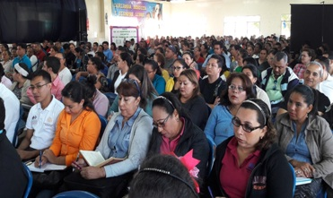
Capacitacion Nacional a Asesores Pedagogicos Departamentales de
todas las modalidades educativas

- III Encuentro con Directores de Centros Educativos Privados donde se presentó el Programa Aprender, Emprender, Prosperar, los avances y acciones que se desarrollan desde el aula para promover una cultura emprendedora entre Estudiantes.
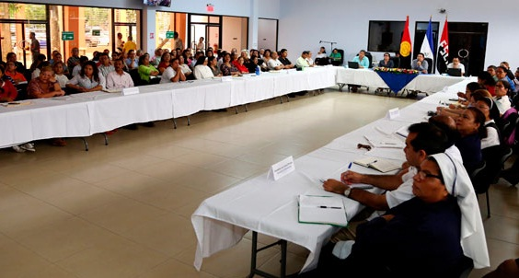
III Encuentro con Directores de Centros Educativos Privados

- VII Encuentro del Diplomado en Gestión y Calidad Educativa con 183 Delegad@s Departamentales y Municipales del país, donde se abordará el tema “La Creatividad en la Escuela”.

- En conjunto con Canal 6, se realizó la grabación y presentación del Programa Candil de la Casa, con el tema “Maestro Forjador de Historia”, como un reconocimiento en saludo al Día del Maestr@ Nicaragüense.

DEPORTE ESCOLAR

- Finalizaron los Juegos Escolares Nacionales de Secundaria en las disciplinas de ajedrez, tenis de mesa, futbol, beisbol, yudo y taekwondo, resultando ganadores 150 Estudiante.

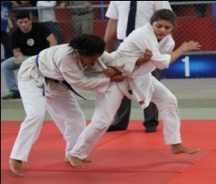 | 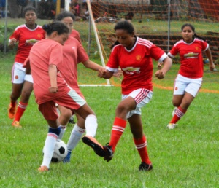
Juegos Escolares Nacionales de Secundaria

- Tardeadas de ejercicio físico, con la realización de torneos de voleibol y futbol, zumbatones y aeróbicos en plazas, parques y cachas municipales, con participación de 2,700 Estudiantes de Primaria y Secundaria de todo el país.

- En conjunto con Canal 6, se realizó la grabación del programa deportivo “A Jugar”, con temáticas de mini atletismo y metodologías de enseñanza del ajedrez para niñ@s de Primaria.

ARTE, CULTURA, IDENTIDAD Y TRADICIÓN

- Entrega de instrumentos musicales para la conformación de la Orquesta Sinfónica Estudiantil en el Municipio de Tipitapa; a la fecha se ha avanzado en la entrega de instrumentos en 12 Municipios de los 25 programados.

- Así mismo se realizaron audiciones con Estudiantes de Primaria y Secundaria en Rivas, Tola, San Juan del Sur, Diriamba y Jinotepe, para la conformación las orquestas.

CONSEJERIAS DE LAS COMUNIDADES EDUCATIVAS

- Congresos Municipales sobre Promoción de Valores para la Prevención de Adicciones, con participación de 7,932 protagonistas entre Estudiantes, Docentes, Madres y Padres de Familia, quienes compartieron sobre actividades para hacer buen uso del tiempo libre y tener una vida sana y libre de adicciones, tales como; ligas deportivas, caminatas, festivales artísticos y culturales en las Escuelas y Comunidad.

- Taller Nacional de las Consejerías de las Comunidades Educativas para la promoción de valores, cuido de la salud y prevención del VIH, con Asesores Técnicos de Managua, Masaya, Chinandega, León, Granada, Chontales, Matagalpa, Puerto Cabezas y Bluefields para evaluar las acciones desarrolladas en el I Semestre y planificar actividades del II Semetre.
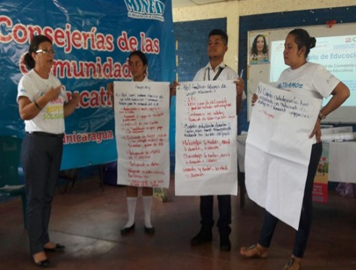 | 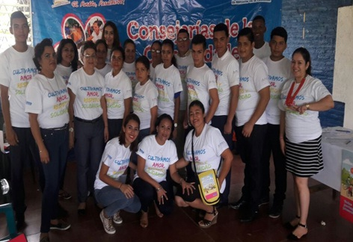
Participantes del Taller Nacional de las Consejerías de las Comunidades Educativas
para la promoción de valores, cuido de la salud y prevención del VIH

- Sesiones de horas guiadas entre Estudiantes y sus Docentes donde se compartió el tema “Cuido la Madre Tierra”, en las sesiones de esta semana participaron 909,744 protagonistas en 8,168 Centros Educativos.

- Atención y acompañamiento a 42 casos que atraviesan Estudiantes y sus Familias de los departamentos de Zelaya Central, Matagalpa, Managua, Masaya, Carazo, Estelí, Chontales, Matagalpa, Rivas, Jinotega, Costa Caribe Norte y Sur.

DIGNIFICACION DE AMBIENTES ESCOLARES

- Inauguración de la Escuela de Educación Especial Melania Morales de Managua a la que asisten 474 Estudiantes con discapacidad de Preescolar y Primaria, las obras consistieron en la rehabilitación de 8 pabellones de 46 aulas, 31 servicios sanitarios, aulas talleres, aula TIC, cocina, bodegas y oficinas administrativas.
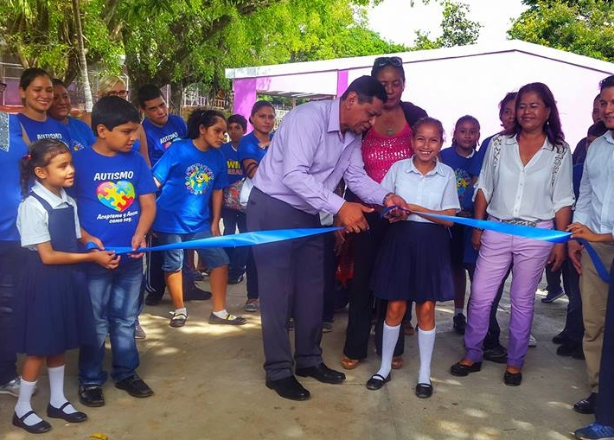
Inauguración de la Escuela de Educación Especial, Melania Morales

- Finalización de obras de rehabilitación del Centro Educativo San Miguel del Sacal del Municipio de Boaco donde se atienden a 188 Estudiantes de Primaria; las obras consistieron en ampliación de batería sanitaria, construcción de cancha deportiva, construcción de un aula multigrado y obras exteriores.

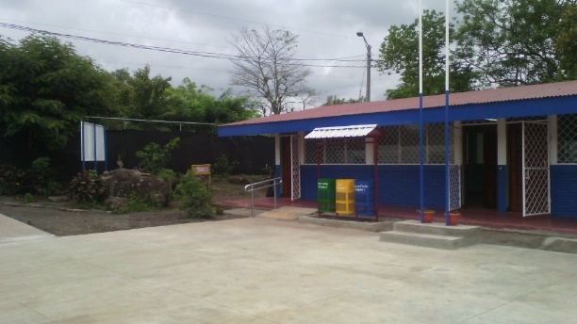 | 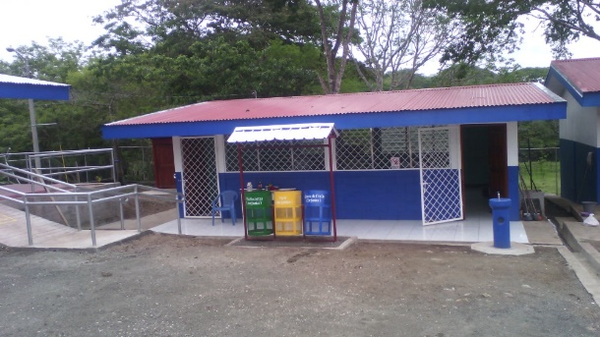
Obras de rehabilitación del Centro Educativo San Miguel del Sacal del Municipio de Boaco

- Finalización de mejoras en el Centro Educativo Exania Rodríguez del Municipio de Wiwilí, Jinotega, donde se atienden a 163 Estudiantes, las obras realizadas fueron reparación de 2 aulas, reemplazo de plaza cívica, ampliación de 1 aula y obras exteriores.

EDUCACION TECNICA

- Taller Nacional de Registro y Manejo de Libros Contables para dueños de pequeños emprendimientos turísticos en coordinación con INTUR.

- Encuentro Nacional con Estudiantes de Carreras Técnicas, donde se presentó el plan de trabajo “Juventud, Protagonistas de la Educación” que se estará desarrollando entre los meses de junio – diciembre en INATEC.

- Iniciaron los cursos de inglés Comunicativo en modalidad virtual, dirigido a 320 servidores públicos de Centros Tecnológicos de los departamentos de León, Chinandega, Managua y Estelí.

- En el Programa Nacional de Educación Técnica en el Campo “Augusto C. Sandino” asistieron 10,400 protagonistas (89%), atendidos por 789 Maestr@s.

- Entrega de equipos deportivos en el Centro Tecnológico Simón Bolívar de Managua, para las clases prácticas de Estudiantes de la carrera técnica de Entrenamiento Físico y Deportivo.

- Promoción de 1,235 títulos a Estudiantes que finalizaron sus carreras técnicas y cursos libres de capacitación a nivel nacional.

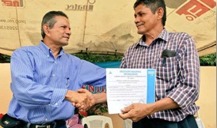 | 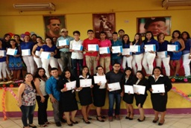
Entrega de títulos a Estudiantes que finalizaron sus carreras técnicas

- Se capacitaron a 2,540 mujeres del Programa Usura Cero en temáticas que ayuden a mejorar la calidad de sus productos, administración de pequeños negocios, elaboración de presupuesto, registro contable, en los departamentos de Managua, Rivas, Granada, Masaya, Chontales, Estelí, León, Boaco, Río San Juan, Chinandega, Carazo, Madriz, Nueva Segovia, Matagalpa, Jinotega, Costa Caribe Norte y Sur.

- Capacitación a 148 promotoras del Programa Productivo Alimentario en temáticas relacionadas a Manejo de Ganado Menor, Aves y Cerdos.

